Тема: Cтрадания и наказания. Бог наша - скала (Пс. 93, Пс. 145, Пс. 17)
Страдания и наказания Псалом 93.

1. Господь учит всех, кто желает быть наученным Им. Учебник - это Его Слово, а знание, которое нужно получить, - это знание о Нем. Познать Его - значит стать мудрым для спасения, а быть невежественным - значит идти по пути тьмы и смерти. Ошибочно говорить, что "правильное изучение человечества - это человек" ((Alexander Pope, Эссе о человеке.)).
2. Изучение человечества человеком с целью познания нравственной и духовной истины - это язычество. Правильное изучать человечества можно только Богом; и правильный учитель для человечества - это Бог. Только Сам Бог знает, какое знание необходимо для высшего благосостояния человека, и только Он компетентен научить нас истине о Себе.
3. Но Божья школа, в которой Он обучает человечество, - это школа испытаний. Так происходит не потому, что Бог так распорядился, а из-за испорченности человеческой природы. Люди очень редко способны познать то, что им полезно знать, через благополучие. И поэтому, хотя Бог с удовольствием благословляет Свои творения благами этой жизни, Он очень часто вынужден воздерживаться от них, чтобы люди могли усвоить столь необходимый для жизни урок полной зависимости от Него.
4. Когда мы помним, что лучшие люди всех веков были приспособлены к своей работе именно таким образом и что только так они могли усвоить самые высокие уроки истины, мы должны рассматривать невзгоды в ином свете, чем тот, в котором их видит мир, и встречать их не с мятежным или отчаявшимся духом, но с духом смирения и даже приветствия. Псалмопевец говорит: "Блажен человек, которого вразумляешь (наказываешь, пер. с анг.) Ты, Господи, и наставляешь законом Твоим" (Псалом 93:12).
5. Когда приходит наказание, это всего лишь час наставления Господа, когда Он открывает нам чудесные вещи из Своего закона. Тогда мы извлечем драгоценные уроки, если не закроем пути общения с Ним ропотом и недовольством. В тот час мы должны смотреть оком веры, и тогда мы поймем, что то, что кажется тяжким бедствием, на самом деле является благословением, и что оно посылается для того, чтобы в настоящий день несчастья мы могли укрыться. Бедствие не может быть бедствием, если оно не разорвало связь души с Богом, а все, что теснее привязывает душу к Нему, - величайшее благословение.
6. Если мы поймем смысл невзгод, то узнаем, что они не означают, что Бог оставил нас. Ибо вера говорит: "Ибо не отринет Господь народа Своего и не оставит наследия Своего" (Стих 14). Мысль, которая так естественно приходит в такие моменты, что Бог нас оставил, исходит от дьявола, он внушает ее нам, потому что с самого начала в своей войне против Бога он стремился добиться своей цели путем искажения. Так он внушает нам, что Бог отверг нас, что мы ничем не заслужили такого несчастья, и поэтому Бог несправедлив, на Него нельзя полагаться, а Ему служить невыгодно. Это дьявол принес беду, и в этом была его цель. Но Бог превращает оружие сатаны в средство благодати для всех, кто позволит Ему поступать с ним по Своей воле; и сквозь тучи и тьму, наброшенные на человека князем зла, Он яснее открывает свет Своей любви и милосердия и Свою силу к спасению.
7. Счастлив тот человек, который способен разглядеть Божественную руку как в своих несчастьях, так и в благословениях, связанных с благополучием. Если люди только откроют Ему свои умы и сердца, Ему не потребуется много времени, чтобы преподать им великий урок полной зависимости от Него и только от Него: "Ибо Он не по изволению сердца Своего наказывает и огорчает сынов человеческих" (Пл. Иер. 3:33); но поскольку люди медленно учатся, скорбь и печаль часто затягиваются надолго. Иов много дней просидел в одеянии и пепле, пока Бог преподавал ему урок Божьего оправдания, а не человеческого, но когда наконец пришло время Богу явить Себя, один лишь взгляд на Него заставил Иова воскликнуть: "я отрекаюсь и раскаиваюсь в прахе и пепле" (Иов 42:6). И ни один человек, имея такое представление о Боге, какое было у Иова, не мог бы сказать иначе. Только потому, что люди не знают Бога и не позволяют Ему открыть Себя им, как Он того желает, они продолжают восхищаться и уповать на себя. Никто, кто позволит Богу научить его о Себе так полно, как Бог желает, чтобы Его знали, не может лишиться вечной жизни (Иоанна 17:2).

Не уповай на князей. В чем счастье семьи и общины? Пс. 145
- "Не надейтесь на князей, на сына человеческого, в котором нет спасения" (Стих 3)
- "Лучше уповать на Господа, нежели надеяться на человека. Лучше уповать на Господа, нежели надеяться на князей" (Пс. 117:8, 9).
- "Блажен человек, который на Господа возлагает надежду свою и не обращается к гордым и к уклоняющимся ко лжи" (Пс. 39:5).
ВОПРОСЫ: Кто еще достоин доверия? Кому еще можно доверять? Чье знание, сила и существование неизменны и верны, кроме как Господни? Какой человек неизменно надежен во всех своих путях вчера и сегодня?
1. Но Господь, Он неизменен, Он тот же самый не только вчера и сегодня, но и во веки веков.
2. Ни один человек и ни один подданный, каким бы законопослушным он ни был, не подумает о том, чтобы довериться принцу или королю (президенту) дольше, чем на скоротечный период своей жизни; но Господу можно доверять вечно. Тот, кто уповает на благосклонность князей, однажды обязательно почувствует, что если бы он служил своему Богу и уповал на Него, то Он не оставил бы его в нужде. Воистину, "блажен человек, который уповает на Господа"; он не будет нуждаться; "Так, благость и милость [Твоя] да сопровождают меня во все дни жизни моей, и я пребуду в доме Господнем многие дни" (Пс. 22:6).
ВОПРОС: В чем секрет счастливой семьи, общины, дома?
1. Дом состоит из людей, а счастливый дом состоит из счастливых людей. Поэтому все, что принесет счастье в сердце каждого из его обитателей, принесет счастье и в дом.
2. Господь открывает нам этот секрет в Псалме 145:5. Он говорит: "Блажен, кому помощник Бог Иаковлев, у кого надежда на Господа Бога его".
3. Давид утверждает, что это так, ибо он говорит: "Всегда видел я пред собою Господа, ибо Он одесную меня; не поколеблюсь. Оттого возрадовалось сердце мое и возвеселился язык мой; даже и плоть моя успокоится в уповании" (Псалом 15:8, 9). "Ты укажешь мне путь жизни: полнота радостей пред лицем Твоим, блаженство в деснице Твоей вовек" (Псалом 15:11). Он также говорит, что Бог - его "безмерная радость" (Псалом 42:4, перевод KJV).
4. Павел говорит нам в Римлянам 14:17, что "Ибо Царствие Божие не пища и питие, но праведность и мир и радость во Святом Духе". И снова в пятнадцатой главе и тринадцатом стихе он говорит: "Бог же надежды да исполнит вас всякой радости и мира в вере, дабы вы, силою Духа Святаго, обогатились надеждою".
5. Петр добавляет свое свидетельство о Христе в таких словах: "Которого, не видев, любите, и Которого доселе не видя, но веруя в Него, радуетесь радостью неизреченною и преславною" (1 Петра 1:8).
6. А Лука говорит, что Филипп пошел в город Самарию и проповедовал им Христа, и народ единодушно внимал словам его. "И была радость великая в том городе"(Деяния 8:5-8).
7. Итак, Иисус Христос, принятый в сердце верой, приносит в это сердце "счастье", "радость", "великую радость", "всякую радость и мир" и "радость неизреченную и полную славы". Разве этого в каждом сердце недостаточно, чтобы сделать счастливым любой дом?
ВОПРОС: Но почему присутствие Бога в наших сердцах приносит такую радость?
8. Потому что "Бог есть любовь" (1 Иоанна 4:16), а плоды Его Духа - это "любовь, радость, мир, долготерпение, благость, милосердие, вера, кротость, воздержание" (Гал. 5:22, 23).
9. Без Духа Божьего в наших сердцах совершенно невозможно иметь счастливый дом, ибо лучшие плоды или дела нашей плоти - это "прелюбодеяние, блуд, нечистота, непотребство, идолослужение, волшебство, вражда, ссоры, зависть, гнев, распри, разногласия, [соблазны,] ереси, ненависть, убийства, пьянство, бесчинство и тому подобное" (Стихи 19-21)
10. С Богом все возможно. Самый маловероятный, мрачный, убогий, грешный дом может наполниться любовью, радостью, миром, светом и праведностью, если впустить в него Иисуса. Его свет прогонит всякую тьму, Его любовь прогонит всякую ненависть, Его мир прогонит всякий шум, Его радость прогонит всякую печаль, а Его праведность - всякий грех. Короче говоря, плоды Его Духа займут место всех дел плоти.
11. Таким образом, обитатели этого дома смогут привыкнуть к атмосфере Небес и будут готовы жить, наконец, во всей чистоте и славе восстановленного Эдема.

Бог наша - скала Пс. 17 (написанный в период мятежа Авессалома)

1. Замок, в Вартбурге в Германии.

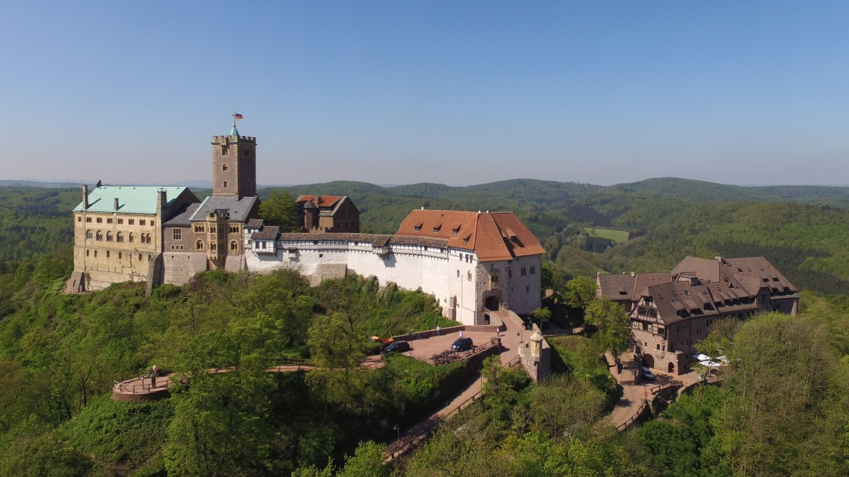
2. Именно в этот замок Лютер был доставлен своими друзьями, когда возвращался с Вормского сейма, объявленный вне закона за веру; в нем он находился в течение десяти месяцев, чтобы быть сохраненным от своих врагов, которые пытались лишить его жизни. Замок был знаком Лютеру с детства, так как он посещал школу в Айзенахе, у подножия горы; несомненно, именно этот замок послужил толчком к написанию его знаменитого гимна, "Ein est Burg ist Unser Gott." (Могущественная крепость - наш Бог, или Наш Бог - крепость).
Слова гимна:
Могучая крепость - наш Бог,
Бастион, никогда не отступающий:
Наш помощник Он, среди наводнения
Смертных болезней.
Ибо наш древний враг все еще
пытается утолить свое горе;
Его искусство и сила велики,
И вооружены жестокой ненавистью,
На земле ему нет равных.
Если бы мы своими силами доверились,
Наше стремление было бы проигрышным;
Не был ли на нашей стороне правильный Человек,
Человек по собственному выбору.
Спросишь, кто это может быть?
Иисус Христос, это он;
Владыка Саваоф - его имя,
От века к веку одно
и то же, И Он должен выиграть битву.
И хотя этот мир, наполненный дьяволами,
должен угрожать уничтожить нас,
Мы не будем бояться, потому что Бог пожелал, чтобы
Его истина восторжествовала через нас.
Князь Тьмы мрачный, -
Мы не трепещем за него;
Его ярость мы можем вынести,
Ибо вот! Его судьба верна, -
Одно маленькое слово падет на него.
Это слово превыше всех земных сил -
нет, благодаря им - пребывает;
Дух и дары принадлежат нам
через того, кто с нами сбоку.
Отпусти добро и родство,
Эта смертная жизнь также:
Тело, которое они могут убить:
Истина Божья пребывает,
Его Царство вечно.

3. Ибо Бог представлен в Библии как высокая башня и сильное убежище, в которое люди могут укрыться в безопасности. Так, мы читаем: "Имя Господа — крепкая башня: убегает в нее праведник — и безопасен" (Притчи 18:11). "Господь — твердыня моя и прибежище мое, Избавитель мой, Бог мой, — скала моя; на Него я уповаю; щит мой, рог спасения моего и убежище мое" (Псалом 17:3).
4. В процитированном отрывке слово "уповать" происходит от слова, которое во многих местах в Пересмотренной версии переведено как "укрываться". Это строго буквальный перевод, который делает картину гораздо более яркой. Мы будем так переводить это слово в последующих отрывках. Итак, текст должен звучать следующим образом: "Господь — твердыня моя и прибежище мое, Избавитель мой, Бог мой, — скала моя, в Нем я укроюсь". Это согласуется с идеей, выраженной в Притчах 18:11, процитированных выше. В семнадцатом псалме мы читаем: "Бог! — Непорочен путь Его, чисто слово Господа; щит Он для всех, уповающих на Него" (Пс. 17:31).
5. Как Лютер нашел убежище в Вартбурге от врагов, которые могли бы лишить его жизни, так и мы можем найти защиту в Господе от врагов наших душ. Прочитаем Псалом 31:19-21: "Как много у Тебя благ, которые Ты хранишь для боящихся Тебя и которые приготовил уповающим на Тебя пред сынами человеческими! Ты укрываешь их под покровом лица Твоего от мятежей людских, скрываешь их под сенью от пререкания языков Благословен Господь, что явил мне дивную милость Свою в укрепленном городе!" (Пс. 30:20-22).
6. Приведем ряд уточнений в переводе KJV: "Ты укроешь их в тайне присутствия Твоего от гордости человеческой, будешь хранить их тайно в шатре от пререкания языков" (Стих 20)
7. Обратите внимание, что те, кто укрывается в Господе, должны быть сохранены в тайне Его присутствия от человеческой гордости. Не от гордости людей, а от человеческой гордости; то есть каждый от своей собственной гордости. Именно гордость приводит человека к гибели (Притчи 16:18, "Погибели предшествует гордость"), но Господь кроток и смирен сердцем (Матфея 11:29), и те, кто укрывается в Нем, защищены от разрушения гордыней, будучи охвачены Его смирением. Они причастны Его праведности, которая есть спасение.
8. Кроме того, они должны быть тайно укрыты в шатре от пререкания языков. Ни один человек не может пострадать от пререкания языков, в которых не участвует его собственный язык. Язык - это непокорное зло, полное смертельного яда. "И язык — огонь, прикраса неправды" (Иакова 3:6). Но от этого Господь предлагает надежное убежище. Язык человека, пребывающего в Нем, не будет произносить ни благословений, ни проклятий, но будет "благословлять Господа во всякое время", говоря: "Благословен Господь, что явил мне дивную милость Свою в укрепленном городе!" (Пс. 30:22). "Как драгоценна милость Твоя, Боже! Сыны человеческие в тени крыл Твоих покойны" (Псалом 35:8).
9. И снова прочтите эти утешительные слова: "Живущий под кровом Всевышнего под сенью Всемогущего покоится, говорит Господу: "прибежище мое и защита моя, Бог мой, на Которого я уповаю!" Он избавит тебя от сети ловца, от гибельной язвы, перьями Своими осенит тебя, и под крыльями Его будешь безопасен; щит и ограждение — истина Его" (Псалом 90:1-4). И еще: "Помилуй меня, Боже, помилуй меня, ибо на Тебя уповает душа моя, и в тени крыл Твоих я укроюсь, доколе не пройдут беды. Воззову к Богу Всевышнему, Богу, благодетельствующему мне" (Псалом 56:2, 3).
10. Земные замки никогда не могли быть абсолютно безопасным убежищем, так как существовала возможность их захвата; но "Надеющийся на Господа, как гора Сион, не подвигнется: пребывает вовек. Горы окрест Иерусалима, а Господь окрест народа Своего отныне и вовек" (Псалом 124:1, 2).
11. Вот еще одно утешительное заверение: "Благ Господь, убежище в день скорби, и знает надеющихся на Него" (Наум 1:7). Мы читаем, что нечестивые "злоумышляет против праведника и скрежещет на него зубами своими", но "От Господа спасение праведникам, Он — защита их во время скорби; и поможет им Господь и избавит их; избавит их от нечестивых и спасет их, ибо они на Него уповают" (Псалом 36:12, 39, 40).
12. Эти вещи не являются фигурами речи, но они реальны. Даже сейчас мы можем знать, что присутствие Господа для защиты так же реально, как любая каменная стена, которая когда-либо была построена, и бесконечно более безопасно. И благословение всего этого в том, что каждый может получить это убежище. Вера воздвигнет стену защиты высотой до самых небес - защиту не только от духовных врагов, но и от физических. Но вера проявляется в уверенности и ликовании. Тот, кто боится, не имеет веры, потому что страх рождается из сомнения. Поэтому псалмопевец обращается к Господу: "Ты покров мой: Ты охраняешь меня от скорби, окружаешь меня радостями избавления" (Псалом 31:7).
13. Как народ Израиля был спасен от непреодолимой силы, когда начал петь, говоря: "славьте Господа, ибо вовек милость Его!" (2 Паралипоменон 20:21, 22), так и народ Божий всегда будет избавлен, когда будет петь песни веры и хвалы. Поэтому во время самой большой опасности они поют: "Вот, Бог — спасение мое: уповаю на Него и не боюсь; ибо Господь — сила моя, и пение мое — Господь; и Он был мне во спасение" (Исаия 12:2).

